Выполните измерения своей руки(или руки соседа)
и проверьте закон гармонии - правило “Золотого сечения”
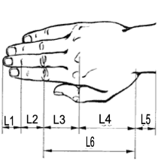

- Длина среднего пальца / мизинец = “золотое сечение”?

(L1+L2+L3)/(L2+L3)=_______________________________________
- Сумма двух первых фаланг пальца в соотношении со всей длиной пальца = золотое сечение (за исключением большого пальца)?

____________________________________________

Выполните измерения своей руки(или руки соседа)
и проверьте закон гармонии - правило “Золотого сечения”

- Длина среднего пальца / мизинец = “золотое сечение”?

(L1+L2+L3)/(L2+L3)=_______________________________________
- Сумма двух первых фаланг пальца в соотношении со всей длиной пальца = золотое сечение (за исключением большого пальца)?

____________________________________________

